

Катя!
Мы тебя все дружно поздравляем.
Также дружно мы тебе желаем:
Быть такой же милой, скромной,
Обаятельной, не вздорной.
Маме, папе помогать.
И друзей не забывать!

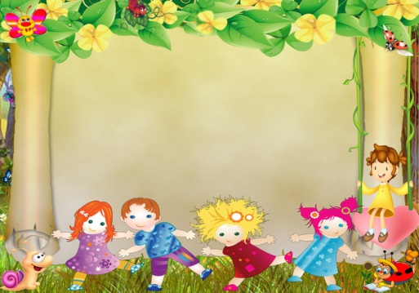

Стас!
Ты кремень. Мы это знаем.
И за это уважаем.
Слово свое ты умеешь держать.
Всех и всегда готов защищать.
Желаем и дальше не унывать.
Всем и во всем всегда помогать.
Стойкости духа не потерять.
Лишь юным леди чуть уступать.



Сашенька!
Ты такая разная бываешь.
То как туча налетишь, то вдруг оттаешь.
Предсказать тебя не в силах даже мама.
Пять минут ты так мила, а пять упряма.
Желаем тебе поменьше обижаться.
Побольше веселиться, улыбаться.
Меньше горевать и огорчаться.
Больше радоваться, наслаждаться!



Машенька!
Твою мечту, конечно, знаем.
И поэтому желаем:
Известнейшей гимнасткой стать.
Пятерки в школе получать.
Наконец, посетить аквапарк « Лимпопо».
И воскликнуть радостно: « Ого!»



Максим!
Когда ты входишь в группу, все сияет.
И каждый из нас восклицает:
« Максимка пришел, классно.
День пройдет не напрасно».
Желаем и дальше светить и сиять.
Радовать маму, не унывать.
Идеи прекрасные в жизнь воплощать.
Смело, с улыбкой только шагать.


Даня!
Спортивней в группе нет мальчишки.
Ты и пловец, и хоккеист.
Кроме хоккея любишь ты и книжки.
В делах различных ты специалист.
Сегодня в день рождения твой пятый
Желаем много творческих побед.
Но ,и конечно, пусть подарок главный
Тебе подарит твой любимый дед.

Миша!
Сегодня день рождения у мальчишки
Незаменимого никем и никогда.
Минуты с ним - ярчайшие вспышки
Запоминающиеся детям навсегда.
Желаем быть таким же ярким, бодрым.
Ну, может быть, чуть менее звонким.
Таким же боевым, неутомимым
И привлекательно красивым.

Кирилл!
Мы тебя все любим, поздравляем.
Дружною компанией желаем:
Вечером классно в поход сходить
Наших девчушек с собой прихватить.
Желаем большой удачи в пути.
Сундук сокровищ все-таки найти!

Ангелина!
Поздравляем! Поздравляем!
Много смеха мы желаем!
И в предстоящем школьном пути
Друзей хороших найти!
Как и сейчас желаем многим увлекаться.
Все время интересным делом заниматься.
Лепкой, рисованием и пением,
Гимнастикой и бисероплетением.

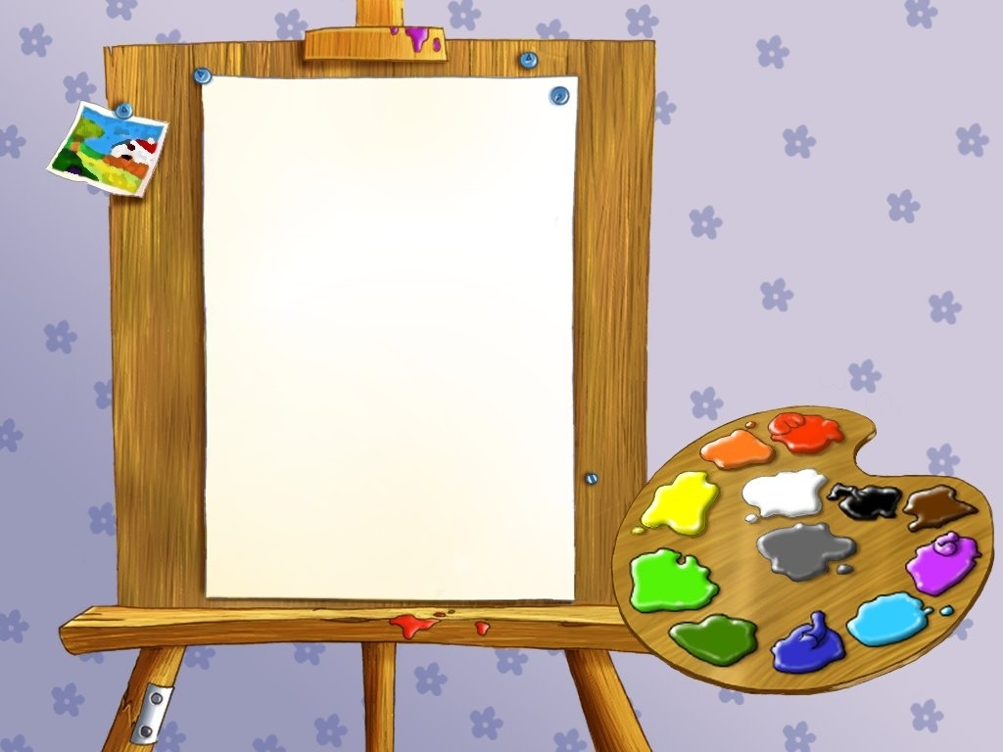
Алеша!
Если что, то мы не знаем,
Тут же дружно вспоминаем.
Лешка, вот кто нам поможет!
Всё подскажет и разложит.
В день рождения седьмой
Желаем мы на перебой:
Как можно больше развлекаться
И чаще людям улыбаться!!!

